ATAC Aislamiento Acústico
FICHA TÉCNICA
Aislamiento acústico y térmico de lana mineral de vidrio biosoluble, aglomerado con resina termo-resistente, de textura uniforme, para ser usado entre cubiertas metálicas (tipo "sándwich").

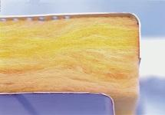

- Áreas donde el material pueda estar sometido a desgaste físico, áreas deportivas u otras donde pueda ser punzonado con cualquier tipo de objeto.

Evitar que se deterioren las esquinas del paquete y/o se claven unos paquetes en otros. Se recomienda no exceder 10 paquetes por arrume y manejar un solo paquete a la vez. Almacenar bajo techo, en condiciones normales de humedad y temperatura.

Producto certificado por LAPEM (Laboratorio de Pruebas Equipos y Materiales, Méjico)

El producto ha sido diseñado para ser instalado entre láminas de cubiertas metálicas donde se desempeña como tratamiento térmico y acústico, con excelente desempeño en resistencia a compresión.
Para cualquier aplicación, en el diseño del sistema de aislamiento deben ser consideradas las tolerancias dimensionales de la lámina.
Este producto no es recomendado, ni se garantizan sus propiedades si es usado en cualquiera de las siguientes áreas:
- Baños, cuartos de ducha ni cubiertas para piscinas, áreas adyacentes o cercanas a ductos de vapor o chimeneas, cocinas, áreas de lavado o que requieran ser lavadas con sustancias desinfectantes, hidrocarburos o vapor de agua.

CARACTERÍSTICAS DE USO Y APLICACIÓN

PROPIEDADES FÍSICAS Y ESPECIFICACIONES
PRODUCTO | LONGITUD  mm | ANCHO  mm | ESPESOR (1)(2)  mm | PESO ± 10%  kg/m² (g/ft²)
2.97 m x 1 m x 30 mm | 2972 ± 8mm | 1000 ± 3mm | 150 ± 3mm | 1.92 (178.35)
2.97 m x1 m x 38 mm | 2972 ± 8mm | 1000 ± 3mm | 152 ± 3mm | 2.43 (225.91)
2.97 m x 1 m x 50 mm | 2972 ± 8mm | 1000 ± 3mm | 150 ± 4mm | 3.20 (297.24)
2.97 m x 1 m x 40 mm | 2972 ± 8mm | 1000 ± 3mm | 200 ± 3mm | 2.56 (237.80)
2.97 m x 1.13 m x 50 mm | 2972 ± 8mm | 1130 ± 3mm | 150 ± 4mm | 3.20 (297.25)
- Espesor mínimo 95% a seis semanas de producido.
- Promedio de 4 medidas tomadas en los centros de la pila (altura del paquete).

PROPIEDAD | NORMA | DESCRIPCIÓN
Límites de Operación | ASTM C447 | Cumple los requerimientos
Desempeño térmico (Conductividad térmica) | ASTM C518 | 0.034 W/m.°C a 24°C Temp. Media. Valor típico  (0.24 BTU.in/hr.ft².°F a 75°F Temp. Media)
Desempeño térmico  (Resistencia térmica) (1) | ASTM C518 | 6.25 hr.ft².°F /BTU – 1.10 m².°C/W para 1. 1/2 in
Resistencia a la compresión | ASTM C165 | Mínimo: 25 lbf/ft² (10% deformación ) (1197 Pa)
Desempeño acústico (Coeficientes de reducción de ruido) | ASTM 423  (MONTAJE A) (2) | NRC: 0.7 para 1 in de espesor  NRC: 1 para 2 in de espesor
Absorción de vapor de agua | ASTM C1104/  C 1104M | <3% en peso a 120°F (49°C), 95% R.H.
Características de quemado de la superficie | ASTM E84 / UL723 | Índice de propagación de llama < 25  Índice de generación de humo < 50

PROPIEDAD | NORMA | DESCRIPCIÓN
Resistencia a la Corrosión | ASTM C665 /  ASTM C795 | Cumple los requerimientos
Rigidez | C1101 /C1101M | Clasificado como Rígido
Contracción lineal | ASTM C356 | <2% cambio en la longitud
Resistencia a los hongos | ASTM C1338 | Cumple los requerimientos
Emisión de Olores | ASTM C1304 | Cumple los requerimientos
Contenido de Decabromuro | Oregon State | FREE, Cumple los requerimientos
(1) Transmitancia térmica U=1/R (BTU/hr.ft².°F - W/m².°C)
(2) NRC (Coeficiente De reducción de ruido): Valores esperados basados en productos similares y un número limitado de muestras, ASTM C423 Método de ensayo estándar para los coeficientes de reducción de ruido mediante el método de reverberación. (Montaje A): Material colocado sobre un soporte sólido como un muro de concreto. Los valores NRC deben ser usados como una referencia para comparar diferentes materiales de construcción.

ESTÁNDAR VISUAL

CARACTERÍSTICA | GUÍA DE ACEPTACIÓN
Color | El producto es amarillo, el color puede tener ligeras variaciones de tono desde amarillo claro hasta amarillo oscuro. Estas variaciones no afectan el desempeño acústico y térmico del producto.
Apariencia de  la Superficie | El estándar visual del producto no afecta las características acústicas típicas esperadas del producto instalado. La lámina tiene en general las dos caras de apariencia plana y pueden presentarse marcas de puntos o líneas características del producto.  En cualquiera de las dos caras pueden apreciarse a la vista arrugas de escasa profundidad (no deben presentarse protuberancias ni hendiduras que superen 3 mm (1/8 in) de profundidad.  Se permiten parches blancos o duros en un área no mayor a 26 cm².  La lámina no se quiebra ni se rompe bajo condiciones normales, durante el transporte y almacenamiento se debe asegurar su manejo adecuado.

contenido reciclado

(1) PI Contenido Reciclado Post Industrial: Recogido de los fabricantes o la industria.
(2) PC Contenido Reciclado Post-Consumidor: Recogido de usos finales.

CONTENIDO DE RECICLADO  TOTAL |  | CONTENIDO DE RECICLADO POST-INDUSTRIAL PI (1) | CONTENIDO DE RECICLADO  POST-CONSUMIDOR  PC (2)
71.74 % | 71. % |  | 0 %

EMPAQUE

NOMBRE DEL PRODUCTO | UNIDADES/  EMPAQUE | ÁREA/ EMPAQUE (m²) | PESO NETO +/-10% kg/Empaque
2.97 m x 1 m x 30 mm | 5 | 14.85 | 28.5
2.97 m x1 m x 38 mm | 4 | 11.88 | 28.88
2.97 m x 1 m x 50 mm | 3 | 8.91 | 28.5
2.97 m x 1 m x 40 mm | 5 | 14.75 | 38
2.97 m x 1.13 m x 50 mm | 3 | 10.05 | 32.22
Empaque: Polietileno termoencogible, cartón protector de esquinas
y etiqueta autoadhesiva.

RECOMENDACIONES DE INSTALACIÓN

Instalación cubierta metálica tipo “sándwich”:

- La colocación se inicia en el lado opuesto al viento predominante de la lluvia. Se colocan clips en la primera y última correa y luego se traza la posición de los clips restantes.
- Tras atornillar la primera hilera de clips se engancha el módulo y se deja caer sobre la correa. Los primeros módulos son en forma de U sobre los cuales se instalará el aislamiento térmico- acústico para cubiertas.
- La siguiente hilera de clips se coloca montando estos sobre el módulo anterior y atornillándolos a las correas. Luego se engancha el siguiente módulo al anterior y se deja caer sobre la correa.
- Sobre los módulos inferiores en forma de U se suspenden las láminas del aislamiento térmico- acústico para cubiertas en fibra de vidrio.
- Por último, los módulos superiores se enganchan a los clips de los módulos inferiores y se dejan caer sobre la fibra de vidrio, conformándose así una teja metálica tipo “sándwich” aislada térmica y acústicamente.

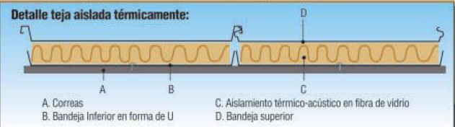

- Importante anotar que la teja metálica debe ser asegurada en sus extremos con el gancho especificado por el fabricante para tal fin. Ganchos muy largos pueden ser asociados erróneamente a baja resistencia a la compresión, por desplazamiento incorrecto de las tejas. Adicionalmente es necesario que el aislamiento seleccionado encaje correctamente en el “sándwich” para evitar esfuerzos de auto-soporte no especificados para el producto.

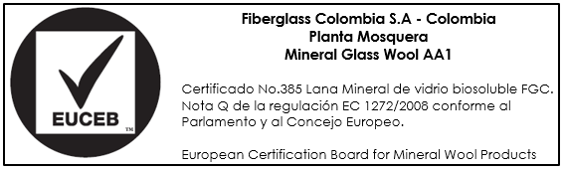

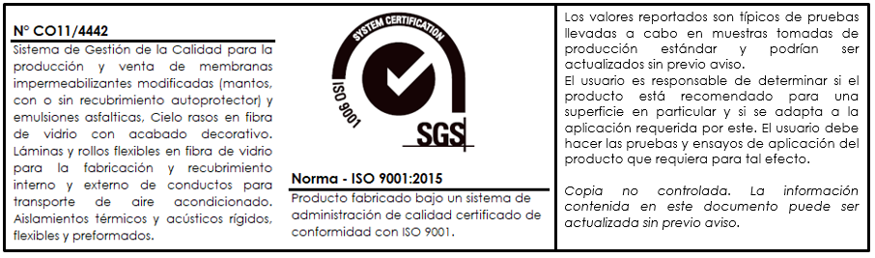

Última actualización: Enero de 2026

CONTROL CAMBIOS
Fecha | Descripción cambio | Responsable
25/06/2015 | Fecha última revisión del documento. | Estefania López/ Ing. Soporte innovación.
26/05/2016 | Se incluye tabla de control de cambios en formato EDC. | Estefania López/ Ing. Soporte innovación.
03/08/2017 | Se actualiza logo por cambio de marca. | Estefania López/ Ing. Soporte innovación.
18/12/2017 | Se actualiza EDC a formato ficha técnica  P04_FT_027_AISLAMIENTO ACÚSTICO (ATAC)_ES  Se actualiza porcentaje de reciclado. | Estefania López/ Ing. Soporte innovación.
28/08/2018 | Se actualiza logo SGS 2015 | Estefania López

Impresiones del documento sin sello/firma original no son copias controladas

La información contenida en este documento es confidencial para la persona a quien va dirigida y no debe ser compartida con ninguna otra persona. No puede ser reproducido en su totalidad, o en parte, ni ninguna parte de la información contenida en el mismo podrá ser divulgada sin el consentimiento previo de los directores de la compañía. Si usted no está autorizado para usar o revisar este documento o si lo ha recibido por error por favor destrúyalo.

The information in this document is confidential to the person to whom it is addressed and should not be shared with anyone else. It cannot be reproduced in whole or in part, or any part of the information contained therein may be disclosed without the prior consent of the directors of the company. If you are not authorized to use or revise this document or if you have received it by mistake please destroy it.

